### 01-分类管理静态结构修改

**1、修改页面结构**

1. 添加左侧分类 修改id和name的之即可
2. 在表格中添加一列类名

### 02-登录验证以及使用ajax请求数据

**1、如何判断是否已经登录**

后台管理系统每个页面都需登录才可进行数据访问，应在每个页面开头进行校验

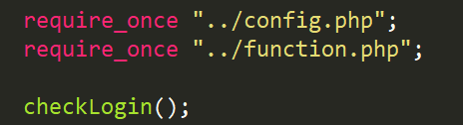

### 03-分类表格数据完成

1. **编写后台接口数据**
   1. **在api中新建一个_getCategoryData.php文件用来写数据获取接口**
   2. **从数据库中获取数据**
   3. **将数据判断后返回给前台**

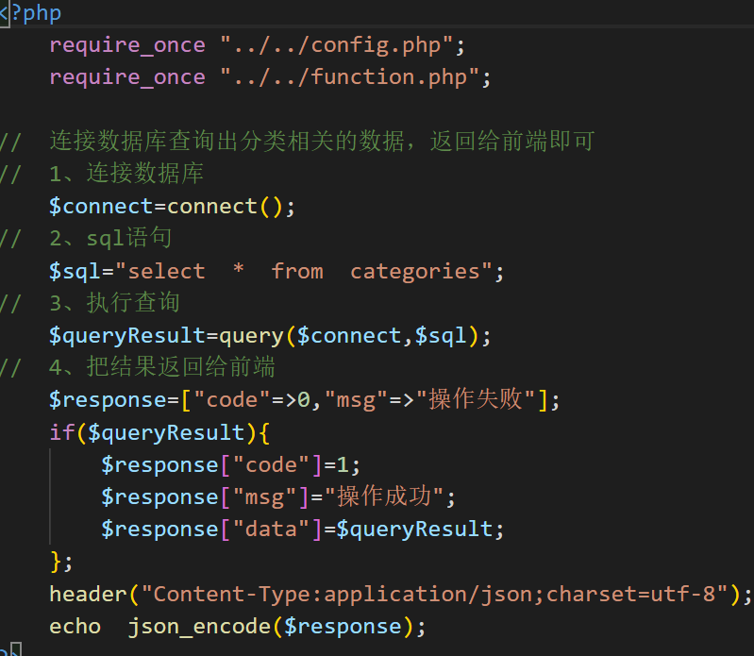

1. **前台请求渲染 (也可以用模板引擎art-tmplate)**
   1. **发送ajax请求**
   2. **判断是否返回数据成功 res.code=1则成功**
   3. **遍历返回的数据数组**
   4. **通过字符串拼接**
   5. **将拼接的数据添加至tbody中**

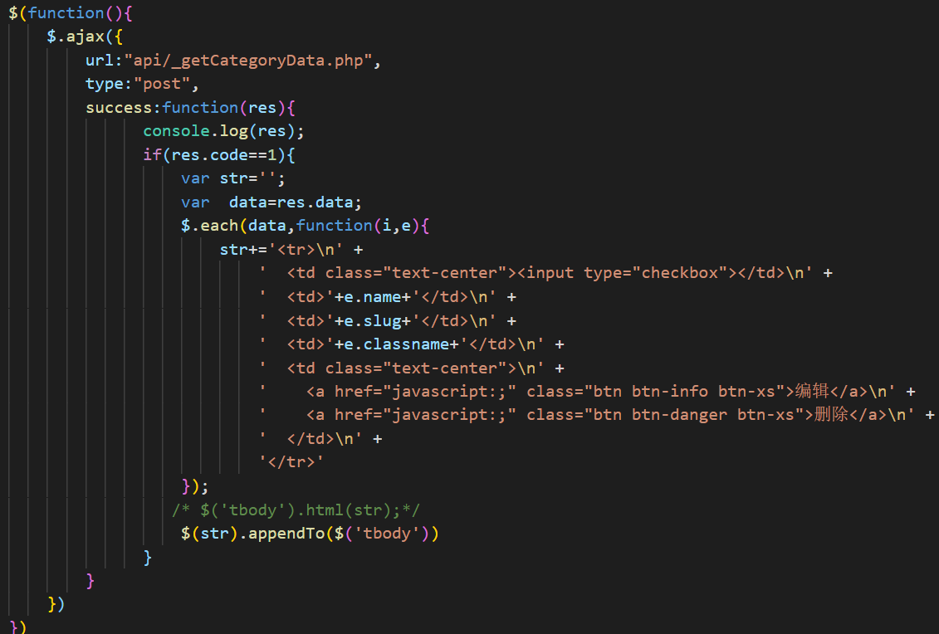

### 04 - 新增分类第一部分

**1、前端js步骤分析**

1. 添加按钮改成表单input type=”button” 方便后面进行点击提交而不是默认方式提交
2. 判断表单值不能为空，
   1. 如果为空：提示栏显示，
      1. 提示栏显示
      2. 并且提示对应的值不能为空
   2. 如果不为为空
      1. 提示栏隐藏
3. **接口实现步骤 ajax请求地址为接口 _addCategory.php**
   1. 获取name值
   2. 连接数据库
   3. 执行sql语句 通过name查找获取条数
   4. 判断查询条数
      1. 如果查询条数>0，则说明：数据库中已存在此分类，则不能添加，
      2. 如果查询条数=0，则说明数据库中不存在，则可以添加
         1. 准备新增sql语句
         2. 执行新增sql语句
   5. 返回前端数据

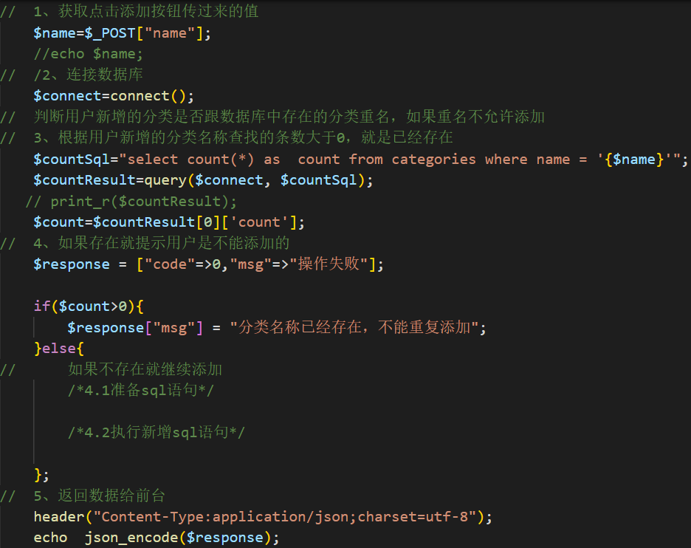

### 05 - 新增分类第二部分

**1、sql语句插入的写法：**

INSERT INTO categories (`slug`,`name`,`classname`) VALUES ('happy','嗨皮','fa-funny')

**注意：字段需要转义 即：显示的不是单引号而是数字键1左边的键**

**2、$_POST有关数组的输出：**

**$_POST**

**array_keys($_POST)**

**array_values($_POST)**

**效果如下图所示：**

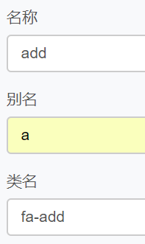 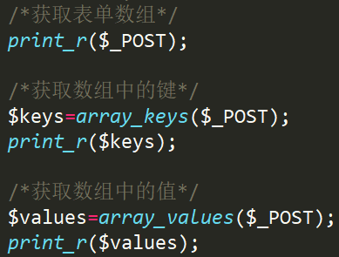 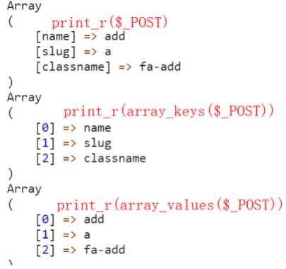

1. **implode()方法的使用 (将数组元素组合成字符串)**

**Implode( ‘ , ’ , array) 将数组里的元素以逗号连接起来**

**http://www.w3school.com.cn/tiy/s.asp?f=demo_php_func_string_implode**

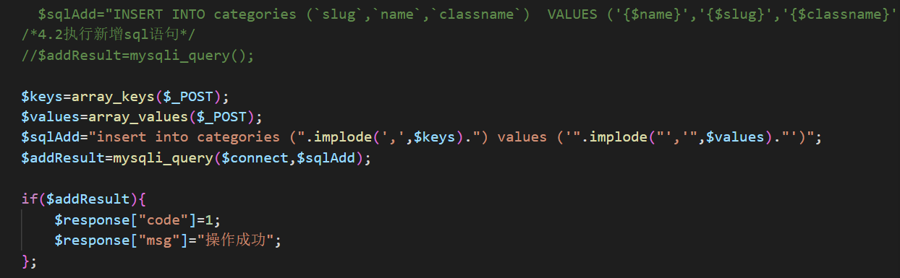

### 06 - 新增分类第三部分

**1、数据插入方法的封装**

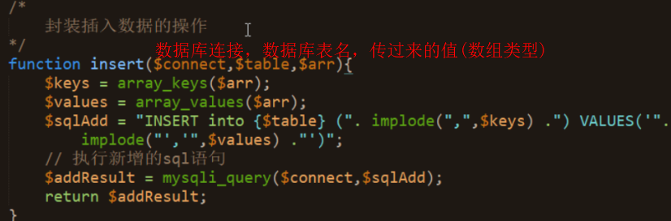

**2、调入封装好的函数完成数据插入**

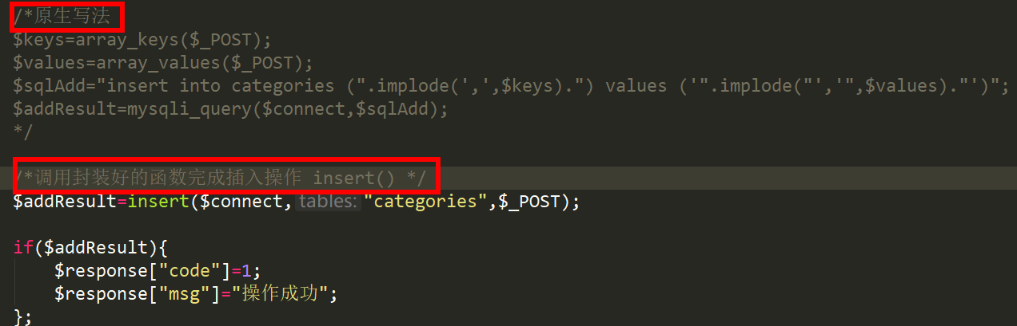

1. **前端将新插入的数据渲染在页面上**
   1. **第一种方法：当res.code==1将就直接重新加载页面**
   2. **第二种方法：当res.code==1将数据直接追加至页面 结构中,表格值为获取的表单输入值**

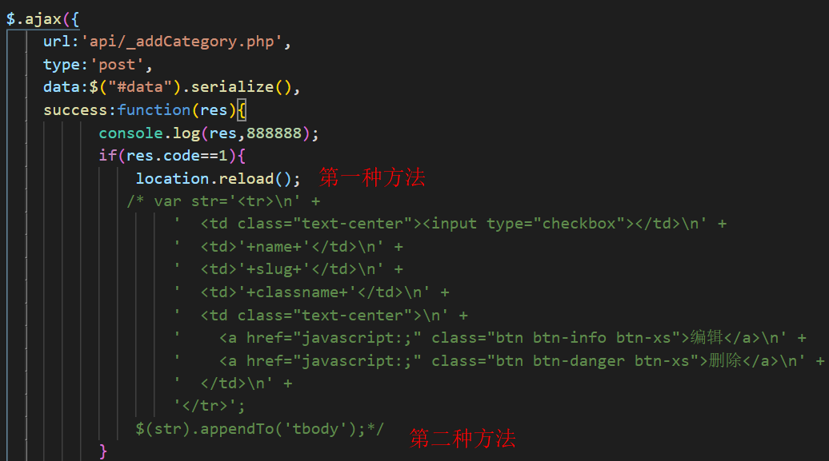

### 07 - 编辑功能01

**1、修改结构样式**

* 1. 在添加按钮旁添加：**完成编辑按钮 和 取消编辑按钮**
  2. 完成编辑按钮和取消编辑按钮设置: **display:none**

**2、点击编辑按钮**

* 1. 隐藏：**添加按钮** + 显示：**完成编辑按钮 和 取消编辑按钮**
  2. 获取编辑按钮对应的值即：名称、slug、类名
  3. 将数据填充到对应的输入框

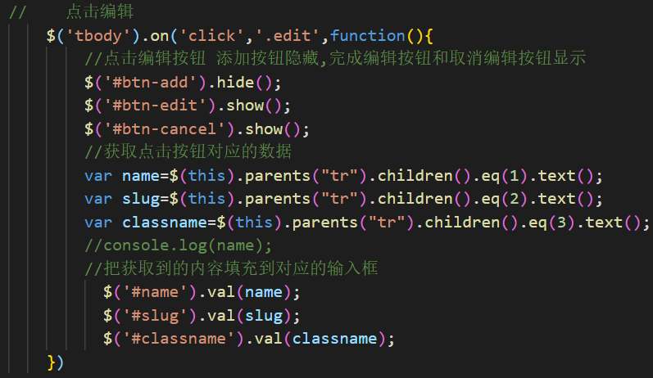

### 08 - 编辑功能02

1. **如何给编辑按钮自定义一个data属性和获取？**
   1. **data-categoryId=e.id**
   2. **$(this).attr(‘data-categoryId’)**

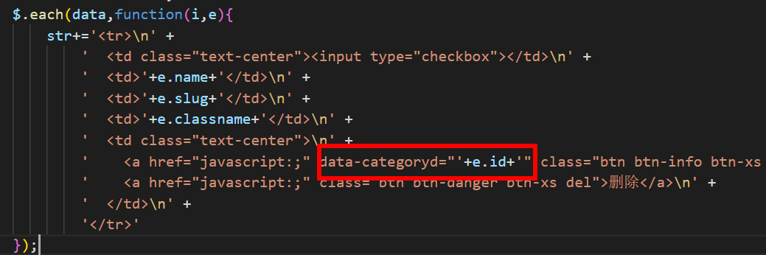

1. **编辑完成按钮绑定点击事件 (代码如下左图)**
   1. **获取编辑完成按钮的自定义data属性**
   2. **校验表单数据 (直接复制点击添加按钮事件中的验证即可)**
   3. **发送ajax请求 (传入必填参数：name、slug、classname、id)**

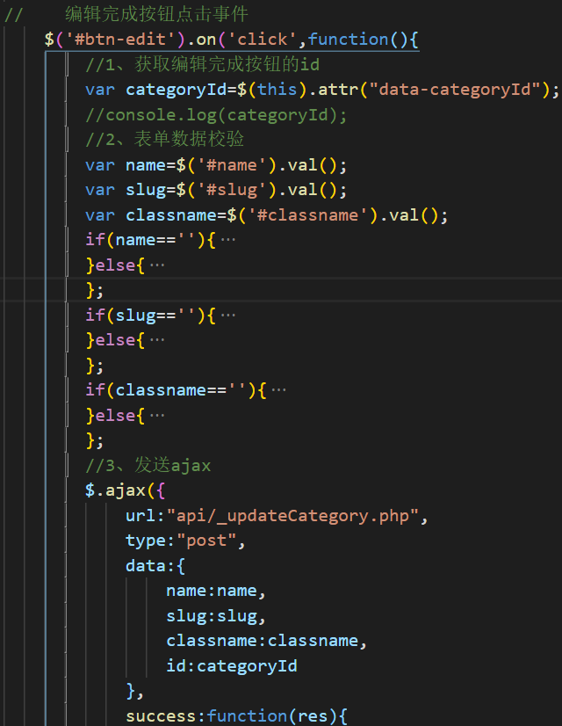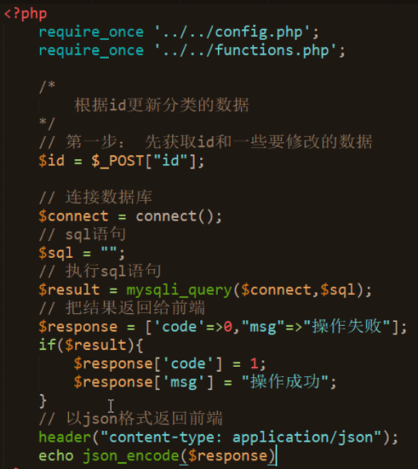

1. **接口文件的编写 (代码如上右图)**
   1. **获取表单数据**
   2. **连接数据库**
   3. **执行sql**
   4. **将数据返回给前端**

### 09 - 编辑功能03

1. **sql语句的编写**
   1. **update categories set name=” ”,slug=” ”,classname=” ” where id=” ”**
   2. **print_r($_POST) 得到数组中的键和值拼接到sql中**

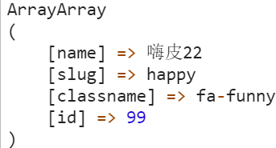

* + 1. **去掉数组中的id unset($_POST[‘id’])**
    2. **遍历数组将键和值拼接以逗号分隔 (拼接set后面的)**
    3. **去掉最后一个逗号 使用substr($str,0,-1)**

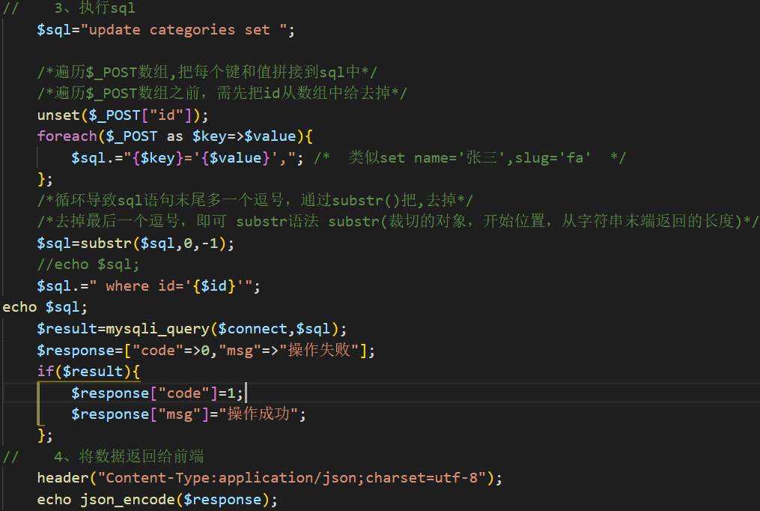

### 10 - 编辑功能04

**1、ajax请求成功后步骤分析：**

1. 显示添加按钮+隐藏编辑完成按钮+取消编辑按钮
2. 保存修改的表单数据 (方便后面立即显示修改后的数据在表格中)
3. 清空输入框数据
4. 把对应数据显示在表格中
   1. 如何获取对应的编辑那行？
      1. 声明全局变量currentRow
      2. 在点击编辑按钮是保存点击当前按钮的那一行
      3. 点击编辑成功后将对应编辑按钮的数据显示在表格中

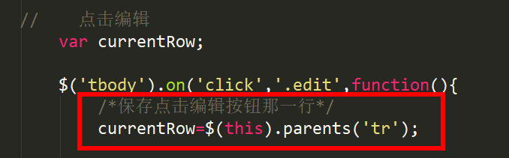

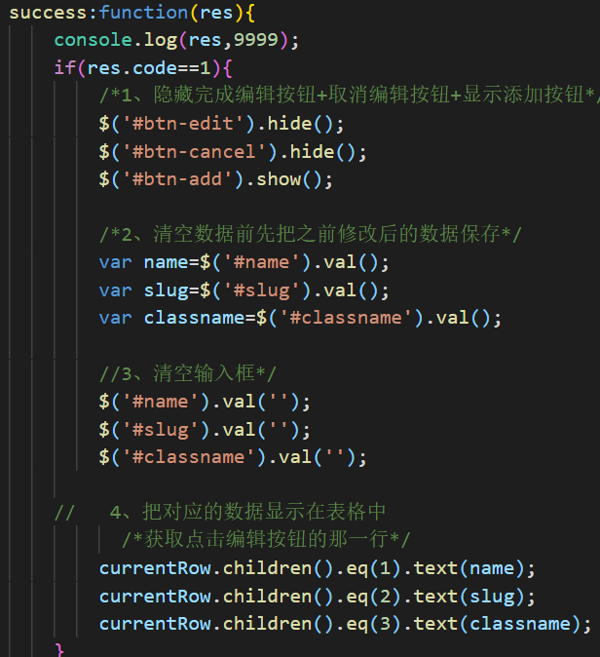

1. **取消按钮的操作**
   1. 显示添加按钮+隐藏编辑完成按钮+取消编辑按钮
   2. 清空输入框数据

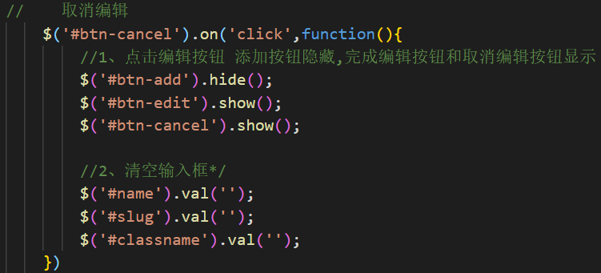

### 11 - 删除功能的实现

**注意：**点击编辑和删除不能直接绑定数据，因数据是动态添加的需事件委托

1. **前端步骤分析:**
   1. **给每行自定义data属性 data-categoryId**
   2. **获取点击的当前行记录下来**
   3. **获取当前点击按钮这行的data-categoryId**
   4. **发送ajax ,传入id参数**
   5. **如果成功，则立刻删除这行**

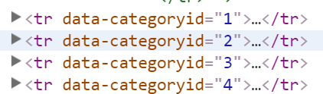

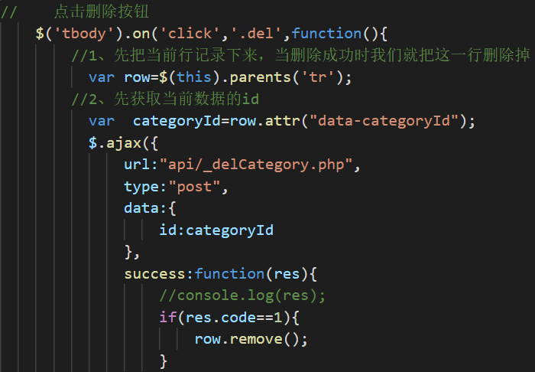

1. **后端步骤分析： _delCategory.php**
   1. **获取前端传过来的id**
   2. **连接数据库**
   3. **执行sql**
   4. **将数据返回给前端**

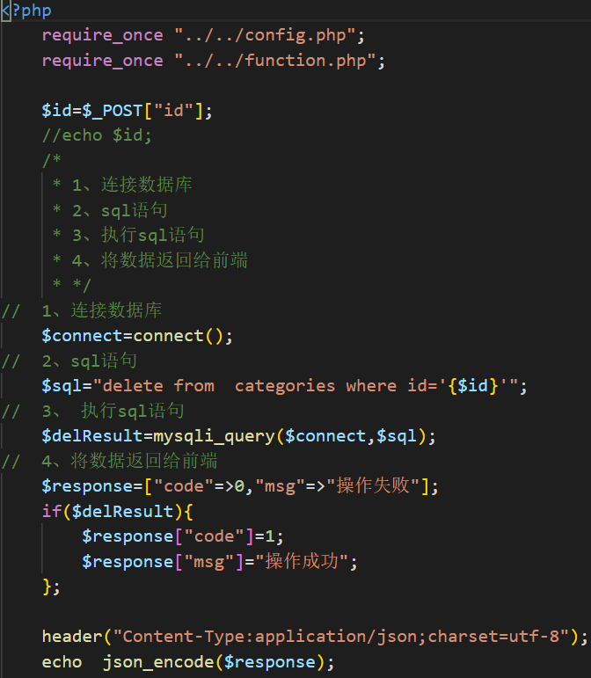

### 12 - 批量删除01

**步骤分析：**

全选要被选中需要所有的都被选中

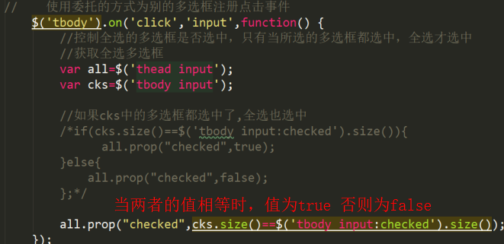

### 13 - 批量删除02

**1、批量删除按钮如何显示**

**点击thead中的多选框：**

如果选中：批量删除按钮显示，否则隐藏

**点击tbody中的多选框**

如果选中个数大于等于2：批量删除按钮显示，否则隐藏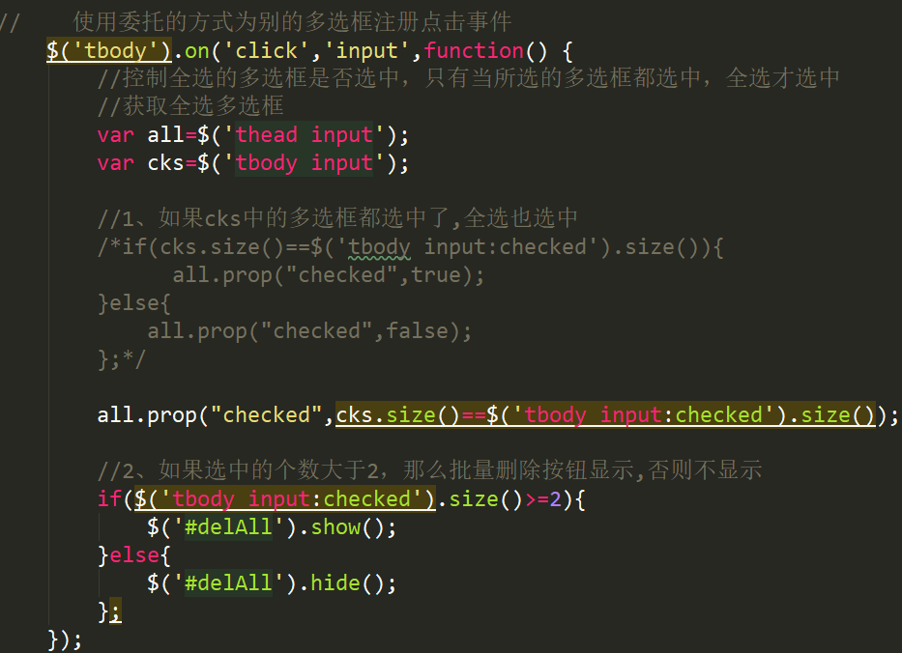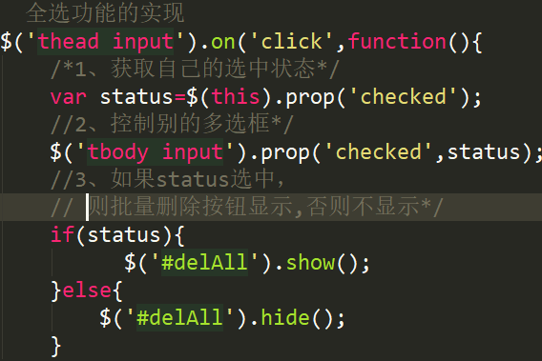

**2、点击批量删除按钮**

(1) 获取所有被选中的复选框

(2) 准备一个搜集id的空数组

(3) 遍历选中的复选框

* + 1. 获取每个复选框对应那行的id
    2. 将id值添加至准备好搜集id的空数组中
  1. 发送ajax请求，将所有的数组传值后台

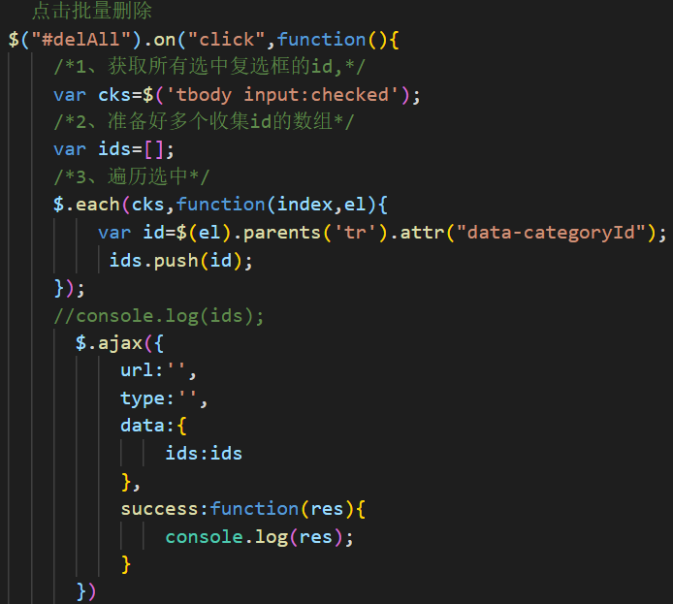

**3、后台接口地址 如何进行批量删除**

**implode( ‘ , ’ , array) 将数组里的元素以逗号连接起来**

1. **选中两个进行批量删除显示如下 116,117分别为对应的id值**

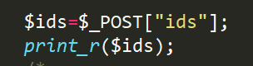 =====》》》 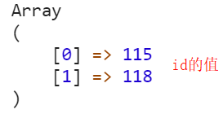

1. **数据库解析如下：删除id值为115和118的数据**





 

 